คู่มือโปรแกรม IsagQ
(สำหรับผู้ใช้งาน)

1. ความต้องการของระบบ
ฮาร์ดแวร์
-โปรเซสเซอร์ระดับ Pentium 133 MHz ขึ้นไป
- หน่วยความจำหลัก 64 MB ขึ้นไป
- ระบบปฏิบัติการ Windows 95/98/NT/2000
- พื้นที่ฮาร์ดดิสก์ประมาณ 60 MB สำหรับโปรแกรมและ JDK
- CD-ROM หรือ Floppy Disk สำหรับติดตั้งซอฟต์แวร์
- โมเด็มหรือ Network Card Ethernet
- การ์ดแสดงผลแบบ PCI, AGP
- เมาส์, คีย์บอร์ด
- จอมอนิเตอร์
ซอฟต์แวร์
- JDK 1.2.2_th (Java2Thai)(สามารถดาวน์โหลดได้จาก http://aajc.au.ac.th/program/jdk.html)

2. การติดตั้งโปรแกรมและเรียกโปรแกรมขึ้นมาทำงาน
เริ่มจากนำไฟล์ IsagQ.jar ไปติดตั้งไว้ในไดเรกทอรีที่ต้องการ (อาจจะสร้างเป็นไดเรกทอรีชื่อ IsagQ ก็ได้) เมื่อต้องการใช้งานให้เปิดโปรแกรม MS-DOS ขึ้นมาทำงาน แล้วเข้าไปที่ไดเรกทอรีที่เก็บไฟล์ IsagQ.jar อยู่ แล้วพิมพ์ดังต่อไปนี้
java –jar IsagQ.jar
จากนั้นให้กดปุ่ม [Enter] โปรแกรม IsagQ จะเริ่มทำงานโดยจะปรากฏหน้าต่างของโปรแกรมขึ้น ซึ่งอธิบายอยู่ในหัวข้อต่อไป ในเรื่องของการใช้งานโปรแกรม IsagQ นอกจากนี้อาจจะดับเบิ้ลคลิกที่ไฟล์ IsagQ.jar เพื่อเรียกโปรแกรมขึ้นมาใช้งานได้เลย
ถ้าหากมีปัญหาให้ตรวจสอบการกำหนด PATH และ CLASSPATH ของจาวาเวอร์ชวลแมชชีนที่ใช้ ซึ่งควรจะกำหนดไว้ดังนี้
SET PATH=C:\JDK1.2.2\BIN
SET CLASSPATH=.;C:\JDK1.2.2\LIB\DT.JAR;C:\JDK1.2.2\LIB\TOOLS.JAR

3. การใช้งานโปรแกรม IsagQ
ก่อนที่ผู้ใช้งานจะมาใช้โปรแกรม IsagQ นี้ได้ ผู้ใช้งานจะต้องมีหมายเลข UIN และพาสเวิร์ดที่สามารถใช้งานได้เสียก่อน สำหรับผู้ที่ยังไม่มีสามารถลงทะเบียนขอได้จากโปรแกรม ICQ ของ Mirabilis ส่วนผู้ที่มีหมายเลข UIN อยู่แล้วก็ขอแนะนำหน้าต่างหลักของโปรแกรม IsagQ อย่างคร่าว ๆ ดังรูป เพื่อให้ทำความเข้าใจการใช้งานที่จะอธิบายในส่วนต่อไปได้สะดวกขึ้น
หมายเลข UIN ของผู้ใช้งานอยู่ในปัจจุบัน
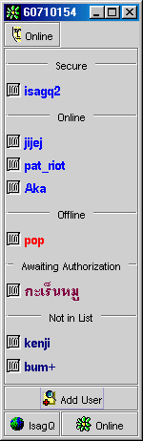
ปุ่มสำหรับเปลี่ยนรูปแบบการแสดงผลในส่วนของคอนแทคลิสต์
(แสดงเฉพาะ online-secure/ แสดงทุกกลุ่ม)
ปุ่มที่แสดงหน้าต่างสำหรับค้นหาผู้ใช้
ปุ่มที่แสดงเมนูสำหรับฟังก์ชันสำหรับผู้ใช้งาน
ปุ่มที่แสดงเมนูของสถานะต่าง ๆ

สำหรับในส่วนคอนแทคลิสต์จะมีการแบ่งเป็นกลุ่มต่าง ๆ ดังนี้
- กลุ่ม Secure หมายถึง ผู้ที่ออนไลน์โดยใช้โปรแกรม IsagQ เช่นเดียวกับผู้ใช้งาน ซึ่งจะมีความปลอดภัยในการสื่อสารมากกว่าปกติ เนื่องจากมีการเข้ารหัสข้อมูลระหว่างการรับส่ง
- กลุ่ม Online หมายถึง ผู้ที่ออนไลน์โดยใช้โปรแกรม ICQ
- กลุ่ม Offline หมายถึง ผู้ที่ออฟไลน์อยู่ในขณะนั้น
- กลุ่ม Awaiting Authorization หมายถึง ผู้ที่ยังไม่อนุญาตให้เพิ่มชื่อเข้าสู่คอนแทคลิสต์
- กลุ่ม Not in List หมายถึง ผู้ที่เป็นฝ่ายเพิ่มชื่อผู้ใช้งานเข้าสู่คอนแทคลิสต์ก่อนหรือผู้ใช้นั้นเป็นฝ่ายส่งข้อความมายังผู้ใช้งานก่อน และผู้ใช้งานก็ยังไม่ได้เพิ่มชื่อผู้นั้นเข้าสู่คอนแทคลิสต์

  - การเพิ่มผู้ใช้งาน
ในการใช้งานครั้งแรกจะแสดงหน้าต่างเพิ่มผู้ใช้งาน (Add Another Register User) ดังรูปที่ 1 ซึ่งผู้ใช้งานจะต้องมีหมายเลข UIN ที่ได้จาก ICQ อยู่แล้ว โดยในขั้นตอนนี้ผู้ใช้งานจะต้องใส่หมายเลข UIN พร้อมทั้งพาสเวิร์ดที่ถูกต้อง เพื่อเป็นการลงทะเบียนเป็นผู้ใช้งานโปรแกรมในเครื่องนั้น ถ้าหากข้อมูลทั้งหมดถูกต้อง โปรแกรมก็จะเข้าสู่ขั้นตอนการล็อกอินเข้าสู่เซิร์ฟเวอร์ของ ICQ ซึ่งถ้าหากสำเร็จก็จะแสดงหน้าต่างหลักของโปรแกรม
ถ้าหากต้องการเพิ่มผู้ใช้งานอื่นอีกสามารถทำโดยกดปุ่ม IsagQ ซึ่งจะมีป๊อพอัพเมนูแสดงขึ้นมาแล้วเลือกเมนู Add ICQ# to Computer ตามรูปที่ 2 จากนั้นก็จะแสดงหน้าต่างเพิ่มผู้ใช้งานเพื่อให้ทำเหมือนขั้นตอนที่กล่าวมาข้างต้น

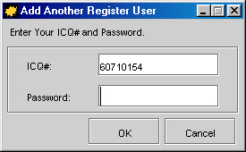

รูปที่ 1 แสดงหน้าต่างเพิ่มผู้ใช้งาน

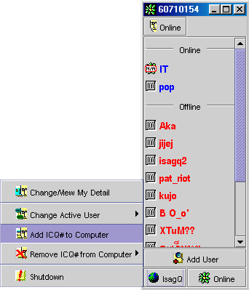

รูปที่ 2 แสดงขั้นตอนการเพิ่มผู้ใช้งาน
  - การล็อกอิน
สำหรับกรณีที่มีชื่อผู้ใช้งานอยู่แล้ว หน้าต่างที่แสดงจะมีหน้าต่างหลักและหน้าต่างล็อกอิน (Password Verification) ดังรูปที่ 3 ซึ่งมีชื่อผู้ใช้งานและช่องสำหรับใส่พาสเวิร์ด เมื่อใส่พาสเวิร์ดเรียบร้อยแล้วให้กดปุ่ม OK เพื่อล็อกอินเข้าสู่เซิร์ฟเวอร์ ถ้าหลังจากกดปุ่ม OK แล้วหน้าต่างล็อกอินไม่หายไปแสดงว่าพาสเวิร์ดไม่ถูกต้องหรือมีปัญหาบางอย่างทำให้ไม่สามารถสื่อสารกับเซิร์ฟเวอร์ของ ICQ ได้ ดังนั้นผู้ใช้งานจึงควรตรวจสอบพาสเวิร์ดและการเชื่อมต่ออินเตอร์เน็ตให้แน่ใจอีกครั้ง แต่ในบางกรณีอาจเกิดจากตัวเซิร์ฟเวอร์เองที่หยุดให้บริการในขณะนั้น หากต้องการล็อกอินเป็นชื่ออื่นก็ให้เปลี่ยนเป็นผู้ใช้งานที่ต้องการเสียก่อน
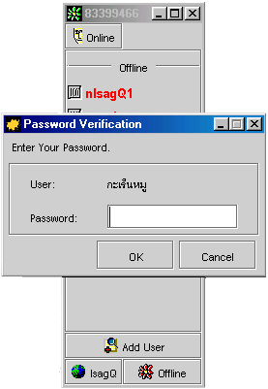

รูปที่ 3 แสดงขั้นตอนการล็อกอิน

  - การค้นหาผู้ใช้
ผู้ใช้งานสามารถสื่อสารกับผู้ใช้อื่นได้โดยค้นหาจากชื่อเล่น, ชื่อจริง, นามสกุล, อีเมล์ หรือหมายเลข UIN ก็ได้ ซึ่งทำได้โดยกดที่แท็บ #UIN, NAME หรือ E-mail ในรูปที่ 4 และเริ่มการค้นหาโดยกดปุ่ม Search ในที่สุดข้อมูลที่สอดคล้องตามเงื่อนไขจะแสดงในส่วนล่างของหน้าต่าง ในบริเวณแต่ละรายชื่อนั้นเมื่อคลิกเมาส์ขวาจะมีป๊อพอัพเมนูแสดงขึ้นมาเพื่อให้ผู้ใช้งานเลือกใช้บริการต่าง ๆ ที่มีอยู่ ได้แก่ เพิ่มผู้ใช้เข้าสู่คอนแทคลิสต์ (Add To List), ส่งข้อความไปยังผู้ใช้นั้น (Send Message) และดูข้อมูลของผู้ใช้ (User’s Detail)
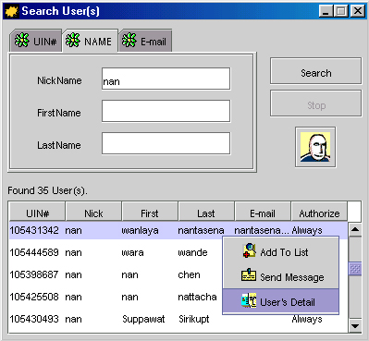

รูปที่ 4 แสดงขั้นตอนการค้นหาผู้ใช้

  - การเพิ่มผู้ใช้เข้าสู่คอนแทคลิสต์
หลังจากพบผู้ใช้ที่ต้องการจากการค้นหาสามารถดับเบิ้ลคลิกที่ชื่อที่ต้องการได้เลย หรืออาจจะคลิกเมาส์ขวาแล้วเลือกเมนู Add To List แต่ถ้าหากเป็นผู้ใช้ที่อยู่ในส่วนของ Not in List ดังรูปที่ 5 ก็สามารถคลิกเมาส์ขวาแล้วเลือกเมนู Add To List ได้เช่นกัน สำหรับกรณีที่ผู้ใช้คนนั้นกำหนดไว้ว่าต้องขออนุญาตก่อนจะเพิ่มชื่อเข้าสู่คอนแทคลิสต์ (Authorization) จะต้องส่งคำขออนุญาตไปด้วย ดังรูปที่ 6 โดยสามารถใส่เหตุผลหรือข้อความใด ๆ ไปยังผู้ใช้นั้น แล้วกดปุ่ม OK
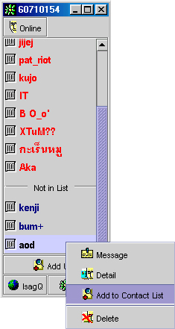

รูปที่ 5 แสดงการเพิ่มชื่อผู้ที่อยู่ใน Not in List เข้าสู่คอนแทคลิสต์

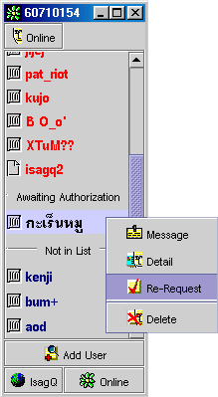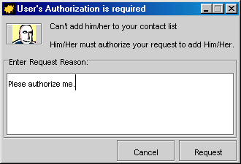

รูปที่ 6 แสดงหน้าต่างสำหรับส่งคำขออนุญาตเพิ่มชื่อเข้าสู่คอนแทคลิสต์
  - การลบผู้ใช้ออกจากคอนแทคลิสต์
เมื่อไม่ต้องการสื่อสารกับผู้ใช้คนใดแล้วก็สามารถนำชื่อผู้ใช้นั้นออกจากคอนแทคลิสต์ได้ โดยคลิกเมาส์ขวาที่ชื่อผู้ใช้นั้นแล้วเลือกเมนู Delete จากนั้นจะมีหน้าต่างให้ยืนยันการลบจากคอนแทคลิสต์ดังรูปที่ 7
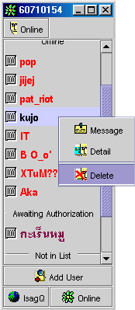

รูปที่ 7 แสดงการลบชื่อผู้ใช้ออกจากคอนแทคลิสต์

  - การดูข้อมูลผู้ใช้ในคอนแทคลิสต์
โดยปกติผู้ใช้แต่ละคนจะมีข้อมูลและรายละเอียดเกี่ยวกับผู้นั้น เช่น ชื่อเล่น, ชื่อจริง, นามสกุล, อีเมล์, หมายเลข UIN, ที่อยู่, เบอร์โทรศัพท์, อายุ เป็นต้น ซึ่งสามารถดูได้โดยคลิกเมาส์ขวาที่ชื่อนั้นแล้วเลือกเมนู Detail ดังรูปที่ 8 จากนั้นจะมีหน้าต่างที่บอกข้อมูลของผู้ใช้คนนั้นแสดงขึ้นมาดังรูปที่ 9 โดยมีปุ่ม Retrieive ไว้สำหรับขอข้อมูลที่ใหม่ล่าสุดของผู้ใช้นั้นจากเซิร์ฟเวอร์
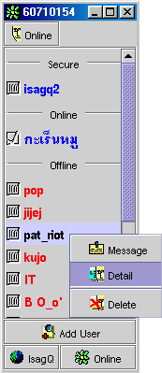

รูปที่ 8 แสดงขั้นตอนการดูข้อมูลผู้ใช้ในคอนแทคลิสต์

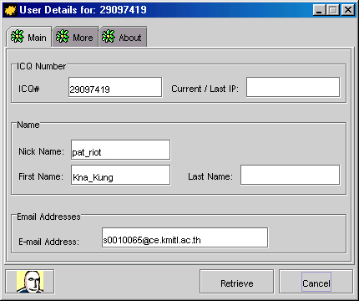

รูปที่ 9 แสดงหน้าต่างสำหรับดูข้อมูลผู้ใช้

  - การส่งข้อความ
ผู้ใช้งานสามารถส่งข้อความไปหาผู้ใช้ใด ๆ ที่อยู่ในคอนแทคลิสต์ได้โดยดับเบิ้ลคลิกที่ชื่อผู้ใช้นั้น หรือคลิกเมาส์ขวาแล้วเลือกเมนู Message ดังรูปที่ 10 จากนั้นจะมีหน้าต่างสำหรับส่งข้อความแสดงขึ้นมาซึ่งในส่วบนของหน้าต่างจะเป็นข้อมูลพื้นฐานของผู้ใช้นั้น และมีช่องสำหรับใส่ข้อความที่ต้องการส่งไป เมื่อต้องการส่งให้กดปุ่ม Send

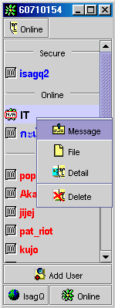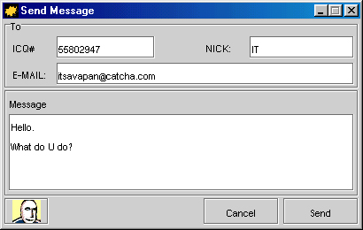

รูปที่ 10 แสดงขั้นตอนการส่งข้อความ

  - การรับข้อความ
เมื่อมีผู้ส่งข้อความมาหาจะมีไอคอนรูปกระดาษโน้ตสีเหลืองกระพริบเตือนดังรูปที่ 11 โดยผู้ใช้งานต้องดับเบิ้ลคลิกที่ชื่อผู้ใช้นั้นซึ่งจะมีหน้าต่างแสดงข้อความที่เข้ามา และถ้าหากยังมีข้อความอื่นจากผู้นั้นที่ยังไม่ได้อ่านอยู่อีกจะมีข้อความบอกอยู่ที่ปุ่มด้านล่างขวา และสามารถอ่านข้อความต่อไปได้เลยโดยกดที่ปุ่มนั้น (ปุ่ม ReadNext) ดังรูปที่ 12
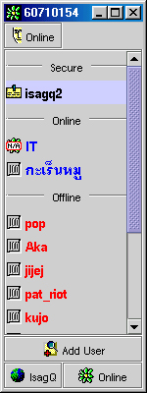

รูปที่ 11 แสดงการแจ้งเตือนเมื่อมีผู้ส่งข้อความมา

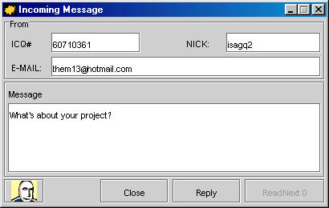

รูปที่ 12 แสดงหน้าต่างสำหรับแสดงข้อความที่ได้รับ

  - การส่งไฟล์
นอกจากการส่งข้อความไปหาผู้อื่นแล้วยังมีบริการในการส่งไฟล์อีกด้วย แต่สามารถส่งได้เฉพาะกับผู้ใช้ที่ออนไลน์อยู่เท่านั้น (กลุ่ม Secure และกลุ่ม Online) ซึ่งมีขั้นตอนดังนี้ เริ่มจากคลิกเมาส์ขวาที่ชื่อผู้ใช้ที่ต้องการส่งไฟล์ไปหาแล้วเลือกเมนู Send File จากนั้นจะมีหน้าต่างสำหรับส่งไฟล์แสดงดังรูปที่ 13 ซึ่งส่วนที่ 1 คือข้อมูลพื้นฐานของผู้ใช้นั้น ส่วนที่ 2 คือส่วนสำหรับใส่คำบรรยายเกี่ยวกับไฟล์ที่จะส่งไป และสำหรับส่วนที่ 3 คือส่วนที่แสดงรายชื่อไฟล์ทั้งหมดที่จะส่งไปยังผู้รับ ซึ่งจะเพิ่มไฟล์เข้าไปโดยกดปุ่ม Add จากนั้นจะแสดงหน้าต่างให้เลือกไฟล์ (Select File(s) to Send) ดังรูปที่ 14 แต่ถ้าหากต้องการนำไฟล์ที่เลือกไว้แล้วออกก็ทำโดยคลิกเลือกที่ไฟล์นั้นแล้วกดปุ่ม Remove ดังรูปที่ 15 เมื่อต้องการส่งไฟล์เหล่านั้นให้กดปุ่ม Send ซึ่งจะมีหน้าต่างแสดงผลการทำงานขณะส่งไฟล์ ดังรูปที่ 16 และระหว่างที่กำลังส่งไฟล์สามารถยกเลิกการส่งไฟล์ได้โดยกดปุ่ม Abort

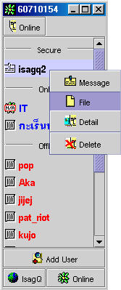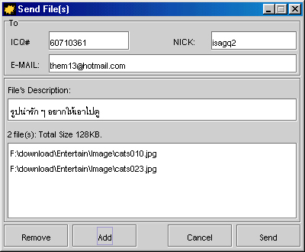
1
2
3

รูปที่ 13 แสดงขั้นตอนการส่งไฟล์

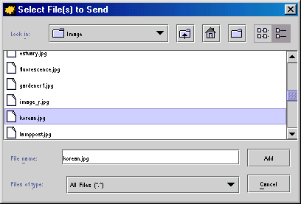

รูปที่ 14 แสดงขั้นตอนการเลือกไฟล์ที่ต้องการส่ง

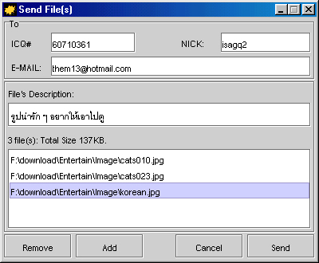

รูปที่ 15 แสดงขั้นตอนการนำไฟล์ที่ไม่ต้องการส่งออก

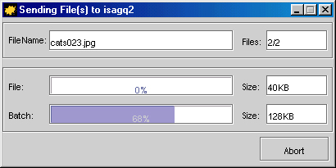

รูปที่ 16 แสดงผลการทำงานขณะส่งไฟล์ไปยังปลายทาง
  - การรับไฟล์
เมื่อมีผู้ส่งไฟล์มาให้จะมีไอคอนกระพริบเตือนเป็นรูปแผ่นกระดาษพับมุม ผู้ใช้ต้องดับเบิ้ลคลิกที่บริเวณชื่อผู้ใช้นั้นเพื่อเลือกว่าจะรับหรือไม่รับไฟล์ ซึ่งจะมีหน้าต่างดังรูปที่ 17 โดยส่วนที่ 1 ของหน้าต่างคือข้อมูลพื้นฐานของผู้ที่ส่งไฟล์มาให้, ส่วนที่ 2 คือคำอธิบายหรือข้อความที่แนบมากับไฟล์ และส่วนที่ 3 คือชื่อไฟล์และขนาดของไฟล์ทั้งหมด ถ้าหากไม่ต้องการรับให้กดปุ่ม Decline แต่ถ้าต้องการรับไฟล์นั้นให้กดปุ่ม Accept ซึ่งจะมีหน้าต่างให้เลือกไดเรกทอรีที่ต้องการจะเก็บไฟล์ที่รับมา ดังรูปที่ 18 จากนั้นจะมีหน้าต่างแสดงผลการทำงานขณะรับไฟล์ ดังรูปที่ 19 และระหว่างรับไฟล์สามารถข้ามไฟล์ที่ไม่ต้องการรับไปเลยก็ได้โดยกดปุ่ม Abort

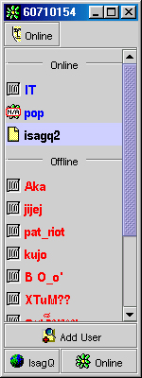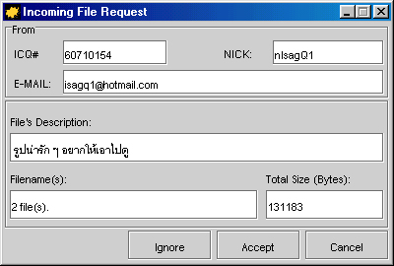

รูปที่ 17 แสดงขั้นตอนการรับไฟล์
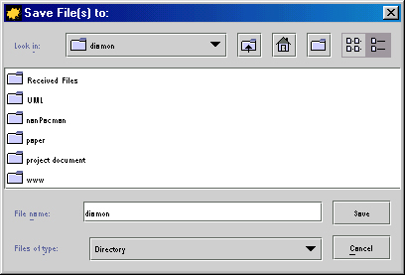

รูปที่ 18 แสดงหน้าต่างในการเลือกไดเรกทอรีสำหรับเก็บไฟล์ที่รับมา

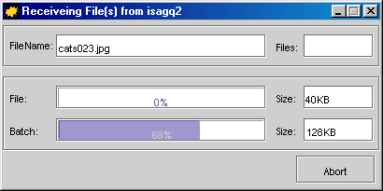

รูปที่ 19 แสดงผลการทำงานขณะรับไฟล์

3.11 การดูหรือเปลี่ยนแปลงข้อมูลของผู้ใช้งาน
ผู้ใช้งานแต่ละคนสามารถดูหรือเปลี่ยนแปลงข้อมูลใหม่ได้โดยกดปุ่ม IsagQ แล้วเลือกเมนู Change/View My Detail จากนั้นจะมีหน้าต่างแสดงรายละเอียดของผู้ใช้งาน ดังรูปที่ 20 ซึ่งสามารถแก้ไขได้ เมื่อต้องการบันทึกให้กดปุ่ม Save ถ้าต้องการดูข้อมูลล่าสุดที่เก็บอยู่ที่เซิร์ฟเวอร์ให้กดปุ่ม Retrieve
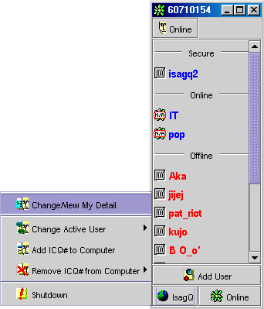

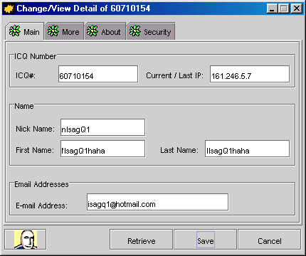

รูปที่ 20 แสดงขั้นตอนการเปลี่ยนแปลงข้อมูลของผู้ใช้งาน

3.12 การเปลี่ยนผู้ใช้งาน
ขณะที่มีคนหนึ่งใช้งานอยู่สามารถเปลี่ยนเป็นผู้ใช้งานอีกคนได้เลยโดยโดยกดปุ่ม IsagQ แล้วเลื่อนไปที่เมนู Change Active User จากนั้นจะมีเมนูย่อยเป็นรายชื่อผู้ใช้งานทั้งหมดที่มีดังรูปที่ 21 แล้วจึงเลือกชื่อผู้ใช้งานที่ต้องการ ซึ่งจะมีหน้าต่างล็อกอินของผู้ใช้คนที่เลือกขึ้นมา แล้วจึงล็อกอินตามปกติ

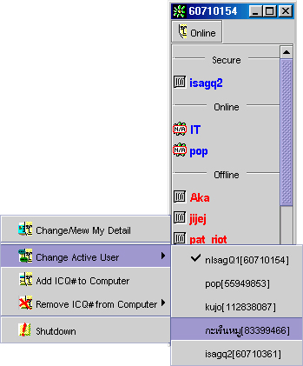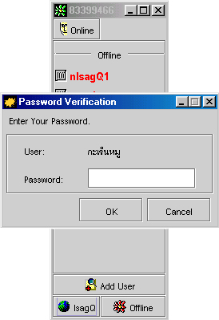

รูปที่ 21 แสดงขั้นตอนการเปลี่ยนผู้ใช้งาน

3.13 การลบผู้ใช้งาน
ถ้าหากไม่ต้องการใช้งานชื่อใดแล้วก็สามารถนำชื่อนั้นออกจากรายชื่อผู้ใช้งานได้โดยกดปุ่ม IsagQ แล้วเลือกเมนู Remove ICQ# from Computer จากนั้นจะมีเมนูย่อยเป็นรายชื่อผู้ใช้งานทั้งหมดที่มีดังรูปที่ 22 แล้วจึงเลือกชื่อผู้ใช้งานที่ต้องการเอาออก ซึ่งจะมีหน้าต่างให้ยืนยันโดยการใส่พาสเวิร์ดที่ถูกต้อง

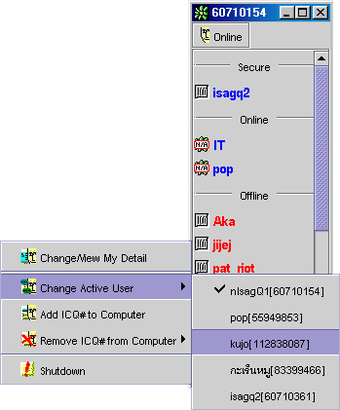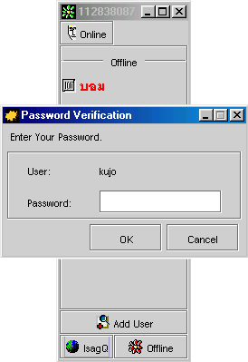
รูปที่ 22 แสดงขั้นตอนการลบผู้ใช้งาน
  - การเปลี่ยนสถานะของผู้ใช้งาน
ขณะใช้งานสามารถเปลี่ยนสถานะได้โดยกดปุ่มแสดงสถานะที่มุมล่างขวา (Online) แล้วเลือกสถานะที่ต้องการซึ่งมีดังรูปที่ 23

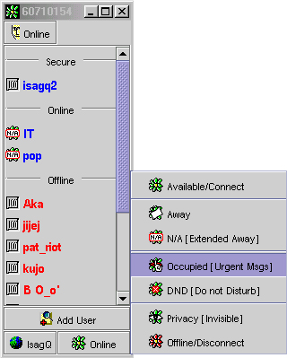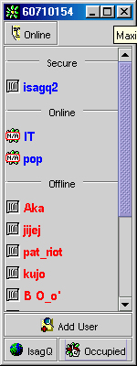

รูปที่ 23 แสดงขั้นตอนการเปลี่ยนสถานะของผู้ใช้งาน

  - การปิดโปรแกรม
เมื่อต้องการเลิกใช้งานสามารถทำได้ 2 วิธีคือกดปุ่มกากบาทที่มุมบนขวาของหน้าต่าง หรือกดปุ่ม IsagQ แล้วเลือกเมนู Shutdown ดังรูปที่ 24
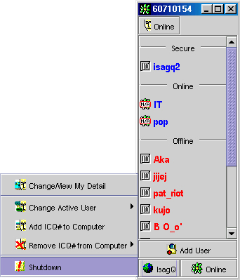
รูปที่ 24 แสดงขั้นตอนการปิดโปรแกรม

